Humán Család- és Gyermekjóléti Szolgálat
A Humán Család- és Gyermekjóléti Szolgálat szociális étkeztetést (csak Velence vonatkozásában), család- és gyermekjóléti szolgáltatást, házi segítségnyújtást végez a tókörnyéken (Velence, Kápolnásnyék, Nadap, Pázmánd, Vereb, Lovasberény, Pákozd, Sukoró Zichyújfalu).
Az intézmény adatai:
Az Intézmény neve: Humán Család- és Gyermekjóléti Szolgálat
Cím: 2481 Velence, Zárt utca 2.
Tel.: 06-22/521-060
E-mail: info@csaladsegito.hu
Intézményvezető: Török Ágnes M: +36-30-915-0090
Intézményvezető helyettes, szakmai egységvezető: Bencs Ákos Mobil: +36-30-915-1993
Házi segítségnyújtás egységvezető: Palánki Katalin Mobil: +36-30-915-1895

A Humán Család- és Gyermekjóléti Szolgálat, területileg illetékes munkatársai:
Település | Hely | Ügyfélfogadási idő
Kápolnásnyék  Urfi-Falusy Fatima családsegítő:  M: +36-30-903-9505 | Polgármesteri Hivatal  Cím: 2481 Velence,  Zárt u. 2. | szerda: 10.00-11.00
Nadap  Urfi-Falusy Fatima  családsegítő:  M: +36-30-903-9505 | Polgármesteri Hivatal  Cím: 8097 Nadap,  Templom köz 2. | hétfő: 10.00-11.00
Sukoró  Komáromy Orsolya  családsegítő:  M: +36-30-915-1507 | Polgármesteri Hivatal  Cím: 8096 Sukoró,  Óvoda u. 2/a. | szerda: 13.00-14.00
Zichyújfalu  Bencs Ákos családsegítő:  M: +36-30-915-1993 | Polgármesteri Hivatal  Cím: 8112 Zichyújfalu,  Kastélykert 1. | hétfő: 11.00-12.00
Pázmánd  Szmilkó-Vajda Rita családsegítő:  M: +36-30-361-9662 | Polgármesteri Hivatal  Cím: 2476 Pázmánd,  Fő utca 80. | szerda: 10.00-11.00
Vereb  Szmilkó-Vajda Rita családsegítő:  M: +36-30-361-9662 | Polgármesteri Hivatal  Cím: 2477 Vereb,  Fő út 10. | csütörtök: 10.00-11.00
Pákozd  Komáromy Orsolya  családsegítő:  M: +36-30-915-1507 | Polgármesteri Hivatal  Cím: 8095 Pákozd,  Hősök tere 9. | szerda: 10.00-11.00
Lovasberény  Komáromy Orsolya  családsegítő:  M: +36-30-915-1507 | Polgármesteri Hivatal  Cím: 8093 Lovasberény,  Rákóczi F. u. 1. | szerda: 13.00-14.00
Velence  Csincsi Éva  családsegítő:  M: +36-30-361-9325 | Humán Család- és Gyermekjóléti Szolgálat Irodája: 2481 Velence,  Zárt utca 2. | szerda: 09.00-12.00

CSALÁD- ÉS GYERMEKJÓLÉTI SZOLGÁLTATÁS

Gyermekjóléti szolgáltatás:
Segítséget ad a szülőknek, hogy biztosítani tudják a gyermekek testi, lelki, értelmi és érzelmi fejlődésének feltételeit. A településen működő intézményekkel együttműködve elősegíti a gyermekek veszélyeztetettségének megszüntetését.

Családsegítés:
Segítségnyújtás azon személynek, akiknek a családjában működési zavar, konfliktus, illetve krízishelyzet alakult ki. Segítségnyújtás:

- Hivatalos ügyek intézésében;
- Nyomtatványok, kérelmek kitöltésében;
- Jogi ügyekben tovább irányítás;
- Családtámogatási ellátások igénybevételében.

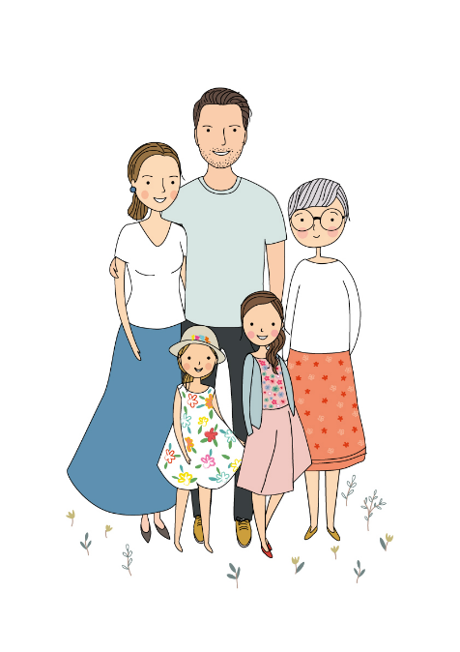

Mindenki életében lehetnek olyan időszakok, amikor nem képes egyedül megbirkózni gondjaival, problémáival. Keressék a családsegítőket bizalommal felvilágosítás, tájékoztatás, életvezetési tanácsadás, lelki problémák esetén, vagy ha a családi kapcsolatain szeretne javítani. Társas kapcsolati problémákkal, gyermeknevelési gondokkal, hivatalos ügyeinek intézésében is tudunk segíteni.

HÁZI SEGÍTSÉGNYÚJTÁS
 A házi segítségnyújtás a szociális alapszolgáltatás keretében működő szolgáltatás. Célja, hogy az igénybe vevő részére a saját lakókörnyezetében az önálló életvitel fenntartásához szükséges segítséget megkapja.

A házi segítségnyújtás keretében szociális segítést vagy – a szociális segítést is magába foglaló – személyi gondozást biztosítunk.
Személyi gondozás: olyan célzott segítés, mely az igénybe vevő rendszeres hosszabb idejű gondozása, fejlesztése, amely elősegíti a körülményekhez képest legjobb életminőség elérését.
Szociális segítés: az ellátott mindennapi életvitelében, személyes környezete rendben tartásában mindennapi ügyeinek intézésében nyújt segítséget.
A szociális rászorultság tekintetében az igénybevételt megelőzően vizsgálni kell a gondozási szükségletet.
A gondozási szükségletet az önellátási képesség hiánya alapozza meg. Így vizsgálandó az egészségi állapota, az ápolásra való rászorultság és az önkiszolgálási képesség.
Házi segítségnyújtás igénybevétele telefonos vagy személyes kérelemre történik.

Információ és jelentkezés:
Palánki Katalin házi segítségnyújtás egységvezető
Humán Család- és Gyermekjóléti Szolgálat
Velence, Zárt u. 2.

Ügyfélfogadási idő:
Kedd: 9.00-12.00

Tel.: 06-22/ 521-059
Mob.: 06-30/915-18-95

Intézményi térítési díj:
személyi gondozás: 1000Ft/óra



SZOCIÁLIS ÉTKEZTETÉS


Az étkeztetés keretében azoknak a szociálisan rászorultaknak a legalább napi egyszeri meleg étkezéséről kell gondoskodni, akik azt önmaguk, illetve eltartottjaik részére tartósan vagy átmeneti jelleggel nem képesek biztosítani, különösen
a) koruk, b) egészségi állapotuk, c) fogyatékosságuk, pszichiátriai betegségük, d) szenvedélybetegségük, vagy e) hajléktalanságuk miatt.
(1993. évi III. törvény 62.§/1)
A szociális rászorultság részletes szabályait a települési önkormázat helyi rendeletben (Velence Város Önkormányzata Képviselőtestületének 19/2017 (XII.1.) önkormányzati rendelete) szabályozza.
Az étkeztetés házhozszállítással történik.
Az étkeztetés térítési díja házhozszállítással bruttó 1250,- Ft/adag/ellátási nap ellátottanként, a kiszállítás díja: 0,- Ft.
Intézmény vezetője kérelemre saját hatáskörben a helyi rendeletnek megfelelően mérsékelheti a térítési díjat. (Velence Város Önkormányzata Képviselőtestületének 19/2017 (XII.1.) önkormányzati rendelete)
A szociális étkeztetés igénybevétele telefonos vagy személyes kérelemre történik.
A szociális étkeztetés intézményi térítési díja, bruttó 1.250,- Ft/adag/ellátási nap.

Információ és jelentkezés:
Palánki Katalin egységvezető
Humán Család- és Gyermekjóléti Szolgálat
Velence, Zárt u. 2.

Ügyfélfogadási idő:
Kedd: 9.00-12.00

Tel.: 06-22/ 521-059
Mob.: 06-30/915-18-95

